**Travaux pratiques d’infographie**

**POV-Ray**

1. **Introduction**

Cette année, les étudiants de Licence 3 STAMN ont dû réaliser dans le cadre du TP d’infographie, deux animations sur POV-Ray avec comme thème « *train électrique jouet* ». Ce projet devait être réalisé en binôme sur une période de trois semaines et la consigne était accompagnée de contraintes techniques, les voici :

* Réalisation d’au moins deux séquences :
  + Une séquence dans laquelle le train traverse une route, avec une animation des barrières du passage à niveau,
  + Une séquence dans laquelle le train arrive et s’arrête doucement en gare ;
* Modélisation :
  + D’un réseau ferroviaire avec un train avec des roues, une cabine de conducteur, des cabines passagères et des fenêtres transparentes, ainsi qu’une gare et une voie ferrée,
  + D’une voie terrestre avec une route et un passage à niveau,
  + D’éléments décoratif tel que des arbres et maisons ;

1. **Note d’intention**

Réalisé par Alexandre Lavaud et Sarah Mauriaucourt, « ***Tcho tcho l'train*** » met en scène animée un train électrique. En nostalgie avec les jouets en bois qui se transmettaient de génération en génération, nous nous sommes inspirés de cet univers pour la modélisation des textures des éléments de nos scènes. À cette valeur affective de ces jouets, s’est ajoutée la limite de temps. En effet, nous avions trois semaines pour répondre à la demande et pour y arriver, nous avons utilisé des modèles géométriques simples pour modéliser les éléments de la scène.

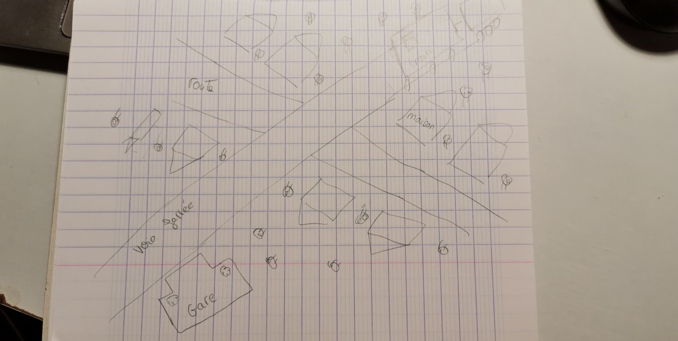Après s’être mis d’accord sur les éléments que devaient intégrer prioritairement la scène, nous avons réfléchi à leur agencement dans la mise en scène. Voici le croquis que nous avons fait et qui a été notre image de référence pour nos deux séquences :

1. **Détails techniques**
   1. **Aspects des objets**

Les jouets permettent de développer la motricité des enfants et en les manipulant, ils y découvrent différentes textures. Dans cette idée, nous avons créé majoritairement des textures en relief à nos surfaces.

La propriété *normal* a permis de définir le relief apparent de l’objet, et c’est la sous-propriété *bumps* qui nous a permis de donner des effets plus ou moins bosselés et creusés. Par exemple, nous l’avons légèrement utilisé pour réaliser un effet de strie rappelant celle du bois.

Pour éviter d’avoir des textures avec un effet trop plastique, nous avons utilisé la sous-propriété *phong* avec une valeur faible pour annuler l’effet de vernis. Nous avons également utilisé la sous-propriété *phong_size* qui permet contrôler la taille de la tache de lumière sur l’objet et l’avons réduite pour retirer la valeur par défaut.

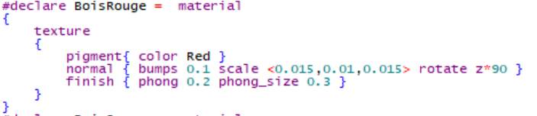

Ensuite, nous avons utilisé la propriété *pigment* pour créer des motifs. La *carte de couleur*, nous a permis de réaliser des dégradés de couleurs notamment pour le ciel, le motif *checker* pour créer l’alternance de couleur des barrières et le motif *brique* pour la fondation de la maison.

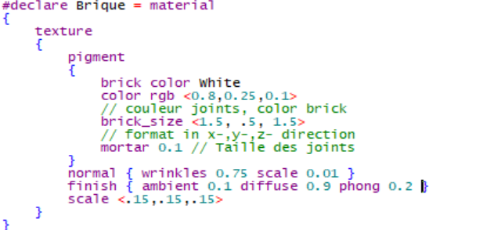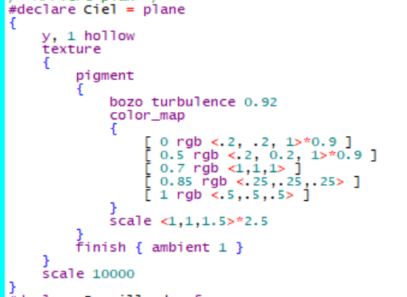

* 1. **Assemblages**

Toutes les formes créées ont été faites au niveau de l’origine, afin d’optimiser la recherche des éléments lors de l’assemblage. Après avoir créé les différents fragments de chaque objet et les textures, il a fallu les assembler.

|  |  |
| --- | --- |
| **Rendu de l’objet** | **Réalisation des objets** |
| **Réseau ferroviaire** | |
|  | La **cabine conductrice** est composée d’une différence d’un « prisme » pour la paroi et de dix fenêtres. |
|  | La **cabine passagère** est composée d’une différence d’un « prisme » pour la paroi et de huit fenêtres. Ici, on peut voir les roues. Nous l’avons ensuite bouclé pour générer autant de cabine qu’on le souhaite. |
|  | L’**attelage** est composé d’un « supercone » qui permet de relier les différentes cabines. |
|  | La **gare** est composée d’une union de six « box » qui permettent de créer la fondation et la toiture de la gare, ainsi que le quai. |
|  | La **voie ferrée** est composée d’une « box » pour les morceaux de bois et d’un « prisme » pour la traverse. Puis on a créé une boucle pour la répéter sur une plus grande distance. |
| **Voie terrestre** | |
|  | La **route** est composée de deux « box », l’une pour le goudron et l’autre pour le marquage au sol. Comme pour la voie ferrée, on a créé une boucle pour la répéter sur une plus grande distance. |
|  | Le **passage à niveau** est composé d’une union d’un « cylindre » pour la barrière et d’une « box » pour le support de celle-ci. |
| **Environnement décoratif** | |
|  | Le **sapin** est composé d’une union de trois « cônes » pour les épines et d’un « cylindre » pour le tronc. |
|  | L’**acacia** est composé d’une union d’une « sphère » pour les feuilles et d’un « cylindre » pour le tronc. |
|  | La **maison** est composée d’une union deux « prismes » pour la fondation et la toiture de la maison, ainsi que d’une « box » pour la porte. Puis d’une différence de la fondation de la maison avec dix fenêtres. |

* 1. **Éclairement**

Pour l'éclairage général de la scène, nous avons opté pour un éclairage solaire en pleine journée. Souhaitant une lumière du jour uniforme, nous avons retiré les ombres qu’elle pourrait produire.



Dans certains objets, nous avons mis des éclairages ponctuels qui font l’office de spot lumineux dans l’élément où ils sont. Nous en avons mis dans les différents wagons du train et dans la gare, ce qui permet de mieux voir leur intérieur.

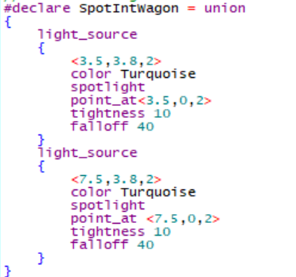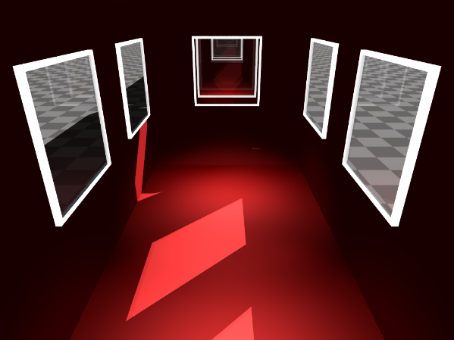

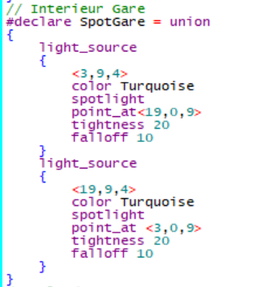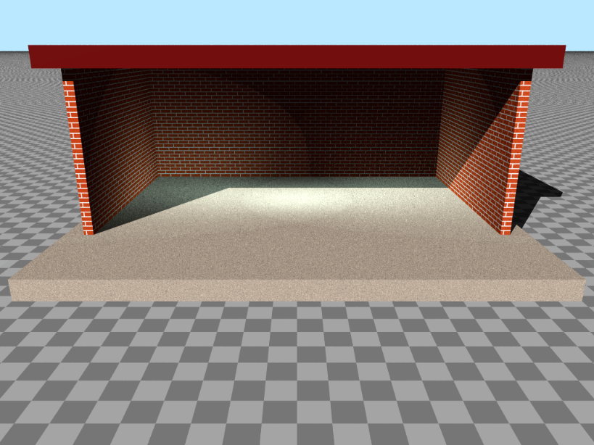

* 1. **Animation**

Pour la première animation dans laquelle le train traverse une route, avec une animation des barrières du passage à niveau, nous faisons descendre les barrières quand le train est à proximité de celle-ci.

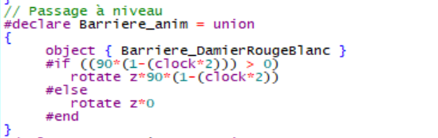

Pour la seconde animation dans laquelle le train arrive et s’arrête doucement en gare, nous avons défini des variables de position et de vitesse pour gérer l’accélération du train. En fonction de la position du train, on prévoit sa vitesse et sa position future, ce qui permet de réduire progressivement la vitesse du train jusqu’à arriver à une valeur nulle.

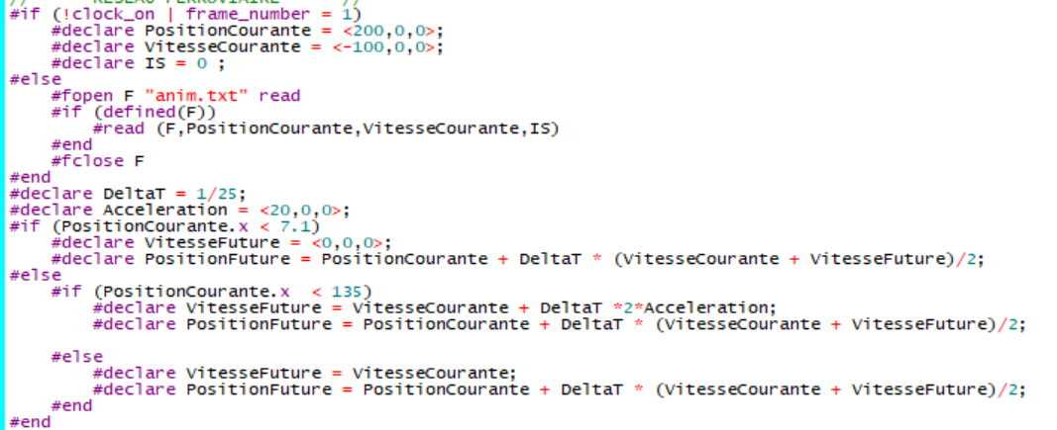

* 1. **Mise en scène**

Pour la mise en scène, nous avons créé une fonction qui permet de positionner aléatoirement les arbres dans la scène. Nous avons fait en sorte qu’aucun arbre ne se place sur la voie ferrée et sur la route grâce à l’instruction conditionnelle.

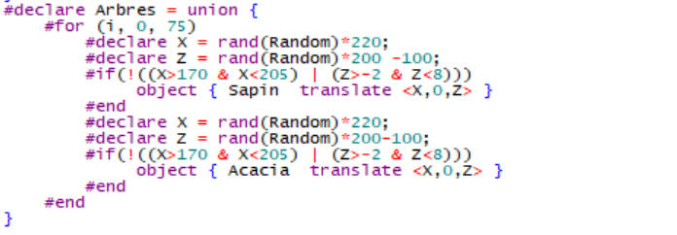

1. **Rendu des scènes**

Voici le résultat final de notre projet « ***Tcho tcho l'train*** » :

Au niveau des statistiques de travail, la première séquence, lorsque le train traverse une route, a eu un temps de rendu de 1 heure et 6 minutes pour générer 400 images d'​une résolution de 1920x1080.

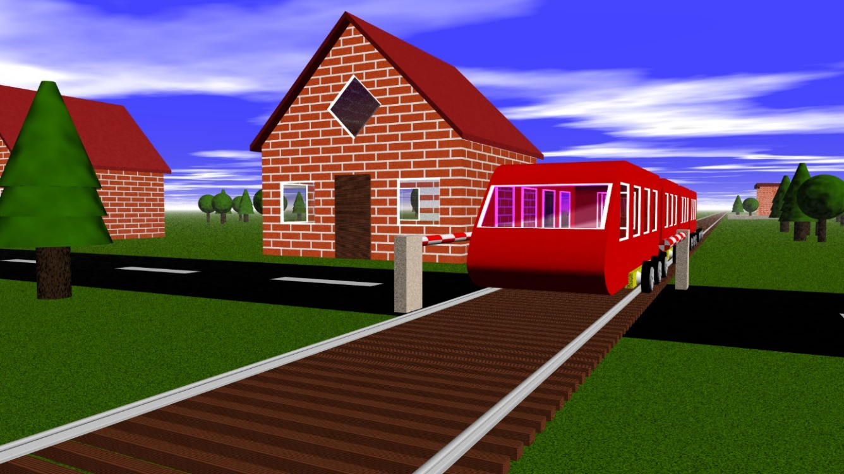

Au niveau des statistiques de travail, la seconde séquence, lorsque train arrive et s’arrête doucement en gare, a eu un temps de rendu de 6 minutes pour générer 150 images d'​une résolution de 1920x1080.

